鲁人社函〔2026〕14号

山东省人力资源和社会保障厅等6部门
关于印发《山东省灵活就业参保“一件事”
工作实施方案》的通知

各市人力资源社会保障局、住房公积金（管理）中心、医保局、大数据局，国家税务总局山东省各市税务局，国家税务总局青岛市各区、市税务局：
现将《山东省灵活就业参保“一件事”工作实施方案》印发给你们，请认真贯彻执行。

山东省人力资源和社会保障厅 | 山东省住房和城乡建设厅

山东省医疗保障局 | 山东省大数据局

国家税务总局山东省税务局 | 国家税务总局青岛市税务局
 | 2026年3月13日

（此件主动公开）
（联系单位：省社会保险事业中心个人账户管理处）

山东省灵活就业参保“一件事”工作
实施方案

为贯彻落实《国务院办公厅关于健全“高效办成一件事”重点事项常态化推进机制的意见》（国办发〔2025〕24号）、《国务院办公厅关于印发<“高效办成一件事”2026年度第一批重点事项清单>的通知》（国办函〔2026〕2号）和省委省政府关于推进“高效办成一件事”的部署要求，进一步提升政务服务效能，创新服务模式，推动灵活就业参保“一件事”落地见效，结合工作实际，制定本方案。
一、服务内容
围绕灵活就业参保“全生命周期”流程，按照“一表申请、一套材料、一次提交、联动办结”的原则，将多个关联的灵活就业参保“单事项”整合为“一件事”集成化办理服务场景，推动形成部门协同、整体联动、线上线下融合的服务模式，实现高效办成灵活就业参保“一件事”，打造“标准最高、路径最优、审批最少、服务最好”的政务服务标杆。
二、服务事项
（一）基础服务事项
1、灵活就业人员参保登记
2、社会保障卡（含电子社保卡）申领
3、流动人员人事档案接收和转递
4、灵活就业人员基本医疗保险参保登记
5、灵活就业人员社会保险费申报
（二）拓展服务事项
1、灵活就业登记
2、灵活就业人员住房公积金个人账户设立
三、工作任务
（一）优化事项办理流程。全面梳理灵活就业参保“一件事”联办事项，整合细化受理条件、申请材料、办理流程、结果反馈及系统支撑等核心要素，优化跨部门业务衔接，明确前后置事项办理时序，创新综合联办表单，编制形成配套业务流程图、办事指南，推动服务事项集成高效办理。
（二）线上线下融合办理。线上层面，在“爱山东”政务服务平台“高效办成一件事”专区及各业务网上办事大厅统一开设灵活就业参保“一件事”服务入口，实现“一网申请、一张表单、一链办理”。同步建立线下“一窗受理”工作机制，在各级政务服务场所设置综合服务窗口，推行“一窗收件、并联办理、联动办结”服务模式，确保线下服务“只进一门、一站办结”。
（三）强化业务协同办理。加强各部门业务经办系统与“爱山东”政务服务平台的互联互通，建立“统一受理、信息共享、并行办理、结果反馈、闭环管理”的一体化联办机制，推动“一件事”服务事项数据共享和业务协同。建立“实时监测－反馈响应－优化调整”闭环机制，针对运行成效动态优化业务流程，完善系统功能模块，响应服务需求变化，持续提升服务精准度。
（四）提升经办服务效能。制定常见问题标准应答口径，及时更新“爱山东”政策知识库，提升智能客服问答能力。进一步精简申请材料，优化服务流程，压缩办结时限，形成联办服务标准，实现申报材料最简化、办事流程最优化、办结时间最短化。
四、职责分工
（一）省人力资源社会保障厅。牵头负责灵活就业参保“一件事”的组织实施，会同医保部门、税务部门、住建部门做好实施方案编制，完成“一件事”事项联办梳理、“爱山东”政务服务平台中台对接、联办表单设计、业务流程优化、办事指南编制、知识库内容更新、政策宣传解读及推广实施。负责本部门业务系统适应性改造、数据对接共享、申报材料接收流转及办理结果反馈，重点推进灵活就业人员参保登记、社会保障卡（含电子社保卡）申领、流动人员人事档案接收、灵活就业登记等事项的高效集成办理。
（二）省医保局。配合做好实施方案制定、办事指南编制等工作。负责本部门业务流程改造、数据对接共享、申报材料接收流转及办理结果反馈，推动灵活就业参保“一件事”中灵活就业人员基本医疗保险参保登记事项高效办理。
（三）国家税务总局山东省税务局、国家税务总局青岛市税务局。配合做好实施方案制定、办事指南编制等工作。负责本部门业务流程改造、数据对接共享、申报材料接收流转及办理结果反馈，推动灵活就业参保“一件事”中社会保险费申报事项高效办理。
（四）省住房城乡建设厅。配合做好实施方案制定、办事指南编制等工作。负责本部门业务流程改造、数据对接共享、申报材料接收流转及办理结果反馈，推动灵活就业参保“一件事”中灵活就业人员住房公积金个人账户设立事项高效办理。
（五）省大数据局。配合做好“爱山东”政务服务平台“高效办成一件事”专区灵活就业参保“一件事”服务专栏增设工作。配合完成“爱山东”业务中台的办理事项配置，为人社、医保、税务、住建等联办部门建立业务系统连接和数据交换提供技术支撑，保障服务统一上线与规范运行。
五、工作步骤
（一）事项筹备阶段（2026年3月底前）。全面梳理灵活就业参保“一件事”涉及服务事项的业务流程、申报材料、系统操作路径等核心要素，研究确定整体服务流程、业务衔接机制及实施工作标准，编制形成实施方案；同步完成联办申请表单、办事指南、业务流程图等配套材料的编制工作，为后续实施提供制度支撑与操作指引。
（二）试点实施阶段（2026年4月-5月）。完成灵活就业参保“一件事”涉及的最小颗粒化服务事项与“爱山东”政务服务平台系统对接及适应性改造，推进灵活就业参保“一件事”专区集成服务模块开发与设计工作。试点市开展系统实测，严格按照业务场景、操作流程、数据传输全链条开展测试，覆盖核心功能、接口交互、数据同步、权限管理等关键环节。建立“测试－反馈－整改－复测”闭环工作机制，针对试点过程中发现的问题，快速响应、动态优化，着力提升服务效能，为全面推广积累实践经验。
（三）全面推广阶段（2026年6月上旬）。根据省人力资源社会保障厅统一部署，各市参照附件补充本市线下窗口办理地址、窗口工作时间等办事指南信息。与本市市级政务服务网主管部门沟通上线事宜，本市政务服务网上线后，组织做好业务培训、政策解读及标准统一工作，保障线上线下办理流程顺畅；通过多渠道发布办事指南、常见问题解答等宣传材料，提升政策知晓度与群众参与度；加强业务数据跟踪分析与问题研判，及时解决实施过程中的难点堵点，持续优化办理流程，总结提炼形成可复制、可推广的实践经验。
（四）优化提升阶段（2026年6月-12月）。灵活就业参保“一件事”确保全面推广应用后，在原有7个联办事项常态化运行的基础上，鼓励各市结合实际挖掘服务潜力，积极拓展民生服务场景。重点围绕群众高频需求，持续打通跨部门数据链路，完善数据共享与业务协同机制，丰富平台应用功能和渠道，不断扩大联办覆盖面，持续提升服务便捷度，让政务服务更贴合群众的需求。
六、保障措施
各部门要提高政治站位，厘清工作思路，细化责任分工，优化服务流程，强化组织实施，以高度的责任感推动灵活就业参保“一件事”落地见效。要建立长效工作机制与高效沟通联络体系，强化跨部门协同、聚力重点攻坚，及时破解堵点难点问题，加强业务指导和系统对接，持续推动服务质效提升。要通过多种形式强化宣传引导，提高公众知晓度与参与度，及时总结提炼典型经验做法，推动服务模式优化升级，切实为灵活就业人员提供更加便捷高效的服务。

附件：1.山东省灵活就业参保“一件事”联办事项
2.山东省灵活就业参保“一件事”办事指南
3.山东省灵活就业参保“一件事”业务流程图
4.山东省灵活就业参保“一件事”申请表
5.山东省灵活就业参保“一件事”申请材料清单

附件1

山东省灵活就业参保“一件事”联办事项

序号 | 一件事名称 | 涉及事项 | 责任单位
1 | 灵活就业参保  “一件事” | 灵活就业人员参保登记 | 山东省人力资源和  社会保障厅
2 | 灵活就业参保  “一件事” | 社会保障卡（含电子  社保卡）申领 | 山东省人力资源和  社会保障厅
3 | 灵活就业参保  “一件事” | 流动人员人事档案接收  和转递 | 山东省人力资源和  社会保障厅
4 | 灵活就业参保  “一件事” | 灵活就业登记 | 山东省人力资源和  社会保障厅
5 | 灵活就业参保  “一件事” | 灵活就业人员社会保险费申报 | 国家税务总局山东省税务局、青岛市税务局
6 | 灵活就业参保  “一件事” | 灵活就业人员住房公积金个人账户设立 | 山东省住房和城乡  建设厅
7 | 灵活就业参保  “一件事” | 灵活就业人员基本医疗  保险参保登记 | 山东省医疗保障局

附件2

山东省灵活就业参保“一件事”办事指南

一、事项名称
灵活就业参保“一件事”
二、服务事项
（一）灵活就业人员参保登记
（二）社会保障卡（含电子社保卡）申领
（三）流动人员人事档案接收和转递
（四）灵活就业人员基本医疗保险参保登记
（五）灵活就业人员社会保险费申报
（六）灵活就业登记
（七）灵活就业人员住房公积金个人账户设立

三、服务对象

灵活就业人员。
四、受理条件
（一）灵活就业人员参保登记
灵活就业人员自愿参加职工基本养老保险。
（二）社会保障卡（含电子社保卡）申领
灵活就业人员未申领过社会保障卡。
（三）流动人员人事档案接收和转递
灵活就业人员自愿选择将人事档案转递至户籍所在地或灵活就业地的县（市、区）公共就业人才服务机构。
（四）灵活就业人员基本医疗保险参保登记
在山东省内居住的无雇工的个体工商户、未在用人单位参加基本医疗保险的非全日制从业人员以及其他灵活就业人员。
（五）灵活就业人员社会保险费申报
灵活就业人员自愿缴纳职工基本养老保险费、职工基本医疗保险费。
（六）灵活就业登记
劳动年龄内（年满16周岁至依法享受基本养老保险待遇）、有劳动能力、已实现就业的城乡劳动者，可到常住地公共就业和人才服务机构办理灵活就业登记。
- 灵活就业人员住房公积金个人账户设立
灵活就业人员未设立住房公积金个人账户，或原住房公积金个人账户已封存。

五、设定和实施依据
（一）灵活就业人员参保登记
1.《中华人民共和国社会保险法》（中华人民共和国主席令第三十五号）；
2.《社会保险费征缴暂行条例》（中华人民共和国国务院令第259号）；
3.《社会保险经办条例》（中华人民共和国国务院令第765号）；
4.《香港澳门台湾居民在内地（大陆）参加社会保险暂行办法》 （中华人民共和国人力资源和社会保障部 国家医疗保障局令第41号）；
5.《中共中央组织部 人力资源和社会保障部 公安部等25部门关于印发<外国人在中国永久居留享有相关待遇的办法>的通知》（人社部发〔2012〕53号）。
（二）社会保障卡（含电子社保卡）申领
1.《人力资源和社会保障部关于印发“中华人民共和国社会保障卡”管理办法的通知》（人社部发〔2011〕47号）；
2.《人力资源和社会保障部 中国人民银行关于社会保障卡加载金融功能的通知》（人社部发〔2011〕83号）。
（三）流动人员人事档案接收和转递
《中共中央组织部 人力资源和社会保障部等5部门关于印发<流动人员人事档案管理服务规定>的通知》（人社部发〔2021〕112号）。
（四）灵活就业人员基本医疗保险参保登记

1.《中华人民共和国社会保险法》（中华人民共和国主席令第三十五号）；
2.《社会保险经办条例》（中华人民共和国国务院令第765号）。
（五）灵活就业人员社会保险费申报
《中华人民共和国社会保险法》（中华人民共和国主席令第三十五号）。
（六）灵活就业登记
1.《就业服务与就业管理规定》（2022年1月7日第四次修订）；
2.《中华人民共和国就业促进法》（中华人民共和国主席令第七十号）；
3.《关于加强灵活就业人员就业登记服务的通知》（鲁人社字〔2021〕85号）。
（七）灵活就业人员住房公积金个人账户设立
1.《住房公积金管理条例》（国务院令第350号）；
2.《关于全面推进灵活就业人员参加住房公积金制度的指导意见》（鲁建金字〔2025〕5号）。
六、材料清单
序号 | 材料名称 | 材料类型 | 材料形式 | 来源  渠道 | 纸质材料份数 | 涉及事项
1 | 灵活就业参保“一件事”申请表 | 原件 | 线下办理：纸质件  线上办理：电子件 | 申请人自备 | 1 | 全量事项
2 | 有效身份证件（如身份证、港澳台居住证、外国人相关证件等） | 原件/复印件 | 线下办理：纸质件  线上办理：电子件 | 申请人自备/ 数据共享 | 1 | 全量事项
3 | 白底证件照 | 原件 | 电子件 | 申请人自备 | 1 | 社会保障卡申领
七、办理渠道

1.现场申请。各地政务服务中心灵活就业参保“一件事”窗口提出申请。

2.线上申请。“爱山东”政务服务平台“高效办成‘一件事’”专区“灵活就业参保‘一件事’”模块申请。
八、办理时限

线上线下受理申请后将申请事项进行业务流转 ，联办部门收到申请后1个工作日内根据各自审核标准、受理条件完成审核。
九、收费依据
不收取费用。
十、结果送达

1.窗口出件。当地灵活就业参保“一件事”服务窗口。

2.在线查询。“爱山东”政务服务平台“高效办成一件事”专区。

3.邮寄送达。制发的社会保障卡依申请邮寄送达。
十一、咨询方式

1.电话咨询。各地灵活就业参保“一件事”咨询电话。

2.网站咨询。“爱山东”政务服务平台“政民互动”栏目“办事咨询”页面。

3.现场咨询。灵活就业参保“一件事”服务窗口。
十二、窗口工作时间

法定工作日，有条件的地区适时开展延时服务。
十三、监督电话

（区号）12345

附件3

山东省灵活就业参保“一件事”业务流程图
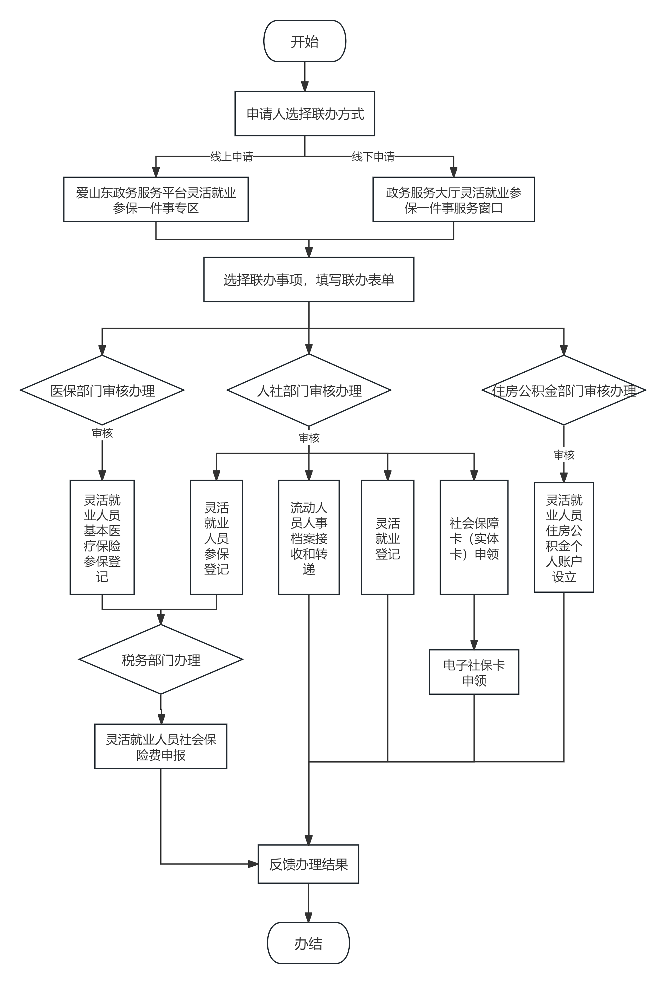
附件4

山东省灵活就业参保“一件事”申请表

基本信息
申请联办事项 | □灵活就业人员参保登记  □社会保障卡（含电子社保卡）申领  □流动人员人事档案接收和转递  □灵活就业人员基本医疗保险参保登记  □灵活就业人员社会保险费申报  □灵活就业登记  □灵活就业人员住房公积金个人账户设立
申请人基本信息
（涉及相关事项均使用）
*姓 名 |  | *性 别
*身份证号码 |  | *民 族
*联系电话 |  | *增员年月
灵活就业人员参保登记
无
社会保障卡（含电子社保卡）申领
（选择该事项时填写）
*身份证发证机关 |  | *证件起始日期
*证件到期日期 |  | *制卡银行
*邮寄地址
流动人员人事档案接收和转递
（选择该事项时填写）
*原档案保管机构  名称 |  | *接收档案机构
灵活就业人员基本医疗保险参保登记
（选择该事项时填写）
*增员原因
社会保险费申报
无
灵活就业登记
（选择该事项时填写）
*灵活就业形式
（见注释）
*灵活就业内容 |  | *灵活就业地点
*灵活就业类型 | 个体经营者/新就业形态人员/临时性就业者/其他灵活就业人员
灵活就业人员住房公积金个人账户设立
（选择该事项时填写）
*缴存基数 |  | *缴存比例
*缴存频次 | 按月/按季/按年 | *缴费方式 | 自助缴费/代扣代缴
*扣款日 |  | 代扣银行
代扣银行账号
以上填写内容均属实，如与事实不符，本人愿意承担相应的责任。

个人签字： 日期： 年 月 日
注：本申请表将根据工作实际适时调整。
灵活就业形式包括：社区管理服务提供的协助服务/为城乡居民提供的家庭服务/为用人单位或居民家庭提供的劳务服务/为私营企业及个体工商户提供的帮工服务等/其他无法建立或暂无条件建立稳定劳动关系的就业形式/夜经济、小店经济

附件5

山东省灵活就业参保“一件事”申请材料清单

序号 | 材料名称 | 材料  类型 | 材料形式 | 来源渠道 | 纸质材料份数 | 涉及事项
1 | 灵活就业参保“一件事”申请表 | 原件 | 线下办理：纸质件  线上办理：电子件 | 申请人  自备 | 1 | 全量事项
2 | 有效身份证件（如身份证、港澳台居住证、外国人相关证件等） | 原件/复印件 | 线下办理：纸质件  线上办理：电子件 | 申请人自备/数据共享 | 1 | 全量事项
3 | 白底证件照 | 原件 | 电子件 | 申请人  自备 | 1 | 社会保障卡申领

